**Nya tillskott till “Eternal”-serien, den bästsäljande färgkollektionen från Silestone®**

* ***Eternal Noir bidrar med en mörk yta med dramatisk vit och guldig marmorering. Silken Pearl har å sin sida en inspirerande krämvit bas med en subtil vit marmorering. Båda färgerna är en del av Eternal-serien från Silestone®, vars estetik påminner om marmor.***
* ***Ladda ner bilder:*** [***https://cosentino.box.com/s/wyouwpmiy49xoy8dbqbq0jaj4swekpox***](https://cosentino.box.com/s/wyouwpmiy49xoy8dbqbq0jaj4swekpox)

**Silestone® by Cosentino**, världsledande inom kvartsytor för arkitektur och design, **lanserar två nya tillskott till den bästsäljande färgkollektionen ”Eternal”**. Eternal-kollektionen skapades 2017 för att ta oss tillbaka till den ursprungliga estetiken hos marmor, en älskad natursten och en symbol för Cosentinos arv.

**Eternal Noir och Silken Pearl** är de namn som de två nya varianterna av Silestone® Eternal har fått. Färgerna har skapats som svar på den populära inredningstendensen med **marmor-ytor i alla olika toner**. Den tidlösa naturliga skönheten hos dessa stenar är en storfavorit inom inredningsdesign. Marmorsorter finns nu allt som oftast uppvisad på all världens mest prestigefyllda utställningar inom arkitektur, inredning och design.

**Eternal Noir** har en asymmetrisk design som inspirerats av den rena elegansen hos natursten. Dess svarta yta utstrålar distinktion och enkelhet. Dess intensiva, dramatiska vita och guldiga marmorering tilltalar många olika smaker. Eternal Noir är en färg som har förmågan att fängsla och inspirera till all inredningsdesign där valet baseras på mörka färger.

**Silken Pearl** hämtar sin inspiration från en krämvit sten vars mjuka förfinade bas kompletteras av en utsökt vit marmorering. Den förmedlar en naturlig och lugn look. Det här färgalternativet förser arkitekter och designers med ett stort utbud av smakfulla kombinationer. Silken Pearl utstrålar en jordnära tillförlitlighet.

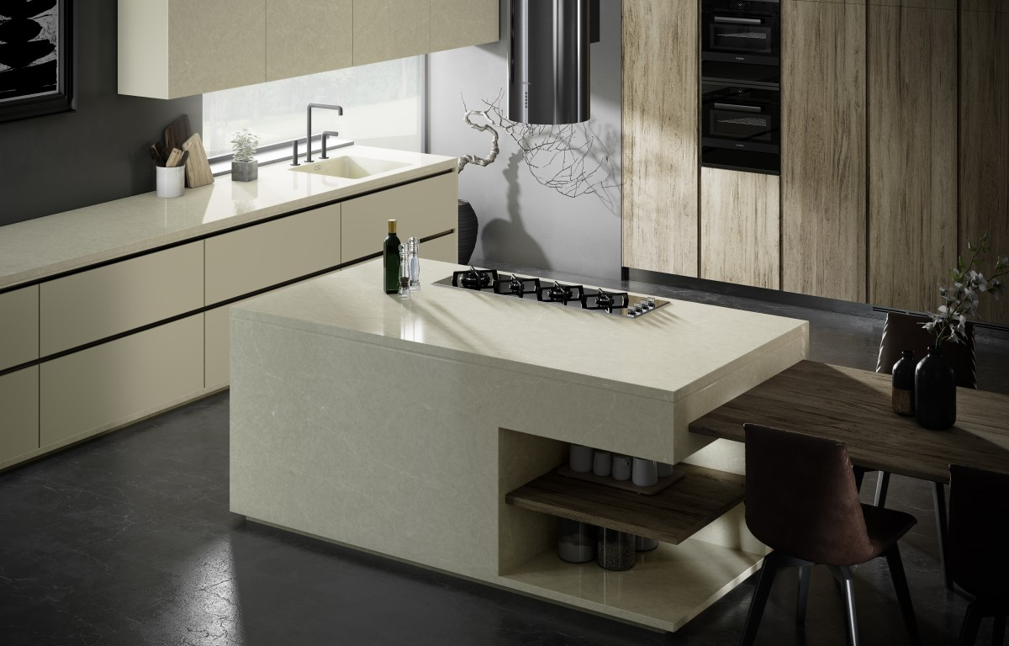

I linje med hela kollektionens filosofi **spelar marmoreringen en viktig roll**. Det slumpmässiga mönstret utmärker sig, ger elegans och en känsla av kontinuitet och helhet.

Naturstenens **inneboende exklusivitet förstärks i den här serien av Silestone®**, vars **naturliga ytor inte bara är vackra,** de levereras också med **de tekniskt avancerade egenskaperna** som bara en yta som Silestone® kan garantera.

Eternal Noir och Silken Pearl tillverkas med hjälp av Silestone®s innovativa N-Boost teknik, vilket ger mer intensitet i färgerna och en extraordinär glans. Framförallt underlättar egenskaperna N-Boost daglig rengöring och underhåll.

**2019 Kitchen & Bath Business Product Innovator Awards**

**Silestone Eternal Noir** tog tredjeplatsen i badrumskategorin i **2019 Kitchen & Bath Business Product Innovator Awards (USA)**. Detta pris bedömer produkter baserat på kriterier som inkluderar uppfyllande av ett marknadsbehov, teknisk utveckling, estetiska meriter och dess innovation.

**Silestone Eternal Noir stack ut enligt domarna tack vare** ”**ytans innovation, hur den produceras, dess strävan mot det framtida coola och klassiska utseendet samt dess vackra exempel på hur ett verkligt sinne för detaljer ser ut**.” Detta erkännande befäster ytterligare Cosentinos plats som global ledare inom design och innovation i branschen för ytmaterial.

**Om Silestone® by Cosentino**

Silestone®, utvecklat av Cosentino, det världsledande varumärket inom kvartsytor, består av mer än 90 procent naturlig kvarts. Det högteknologiska materialet är mycket motståndskraftigt mot fläckar, stötar och repor och har en mycket låg absorptionsförmåga av vätskor. Silestone® tillverkas med den avancerade N-Boost-tekniken, vilket möjliggör enkel rengöring och lätt underhåll av kvartsytan och ger stor intensitet i både färg och ljusstyrka. Silestone® finns i fler än 90 färger, tre olika ytstrukturer och flera format. Silestone® är mycket lämpligt för kök, badrum och hårt ansatta ytor som t.ex. hotell, restauranger, sjukhus och laboratorier. Silestone® har även en återvunnen serie, Eco Line, som tillverkas av minst 50 procent återvunna material.

Toppmodellen och affärskvinnan Cindy Crawford är Silestones® ambassadör under 2017 till 2020.

[www.silestone.se](http://www.silestone.se)

*För ytterligare upplysningar kontakta Anna Granstig | PR-ansvarig Cosentino Scandinavia | Telefon +46 761 68 97 952 | Mail agranstig@cosentino.com*